Menschen verbringen ihre Ferien sehr unterschiedlich. Die einen bleiben zu Hause und die anderen verreisen. Auch diejenigen, die verreisen, haben nicht alle die gleichen Vorlieben. Einige erholen sich gerne an einem Strand, andere erkunden lieber eine Stadt.
3.3
a
Wir verreisen

Diesen verschiedenen Vorlieben entsprechend entstanden auch vielfältige Formen von Tourismus, zum Beispiel:

1 Erholungstourismus 2 Kulturtourismus
3 Erlebnistourismus 4 Bildungstourismus
5 Sporttourismus 6 Naturtourismus

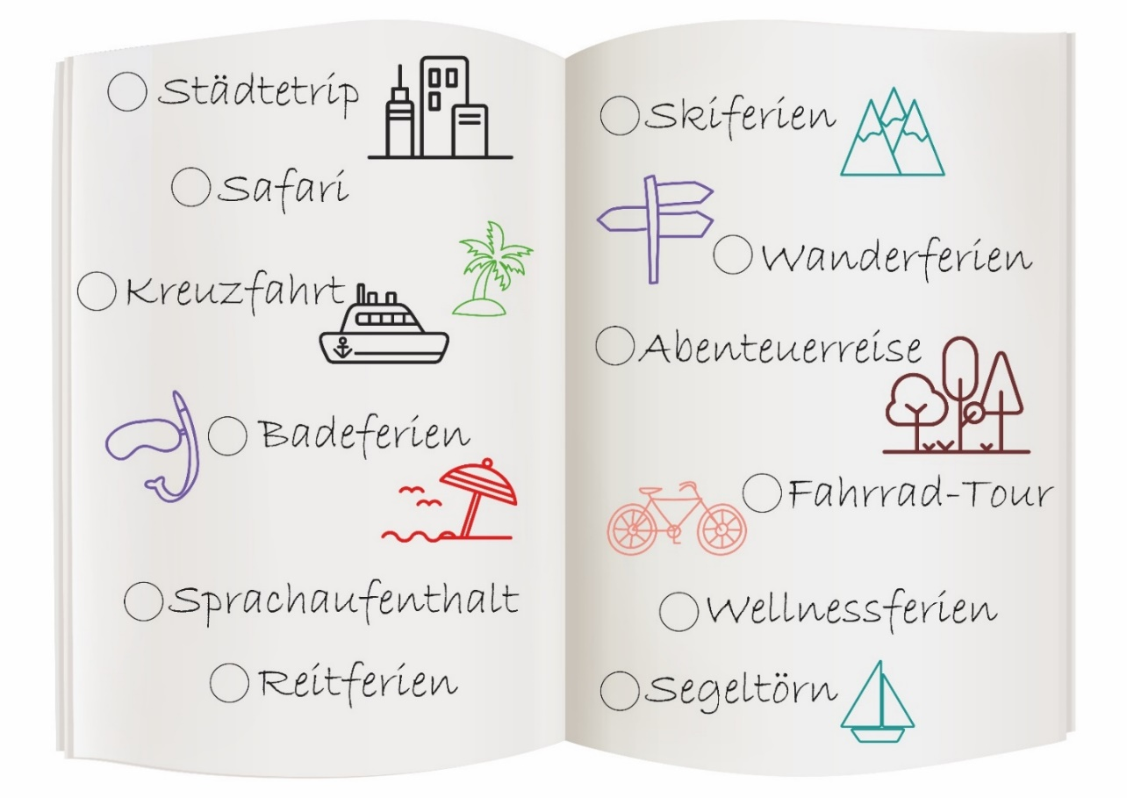
Schreibe die Nummer der jeweiligen Tourismusform zur entsprechenden Reiseart. Hinweis: Die Reisearten können auch zu mehreren Tourismusformen gehören. Schreibe dann alle entsprechenden Nummern auf.
2

Kennst du noch weitere Reisearten? Die Bildkarten «Reisen» können dir bei der Suche helfen. Schreibe deine Reiseart(en) auf und ordne sie ebenfalls einer Tourismusform zu:
Beispiel: Kajaktour (3, 5).
___________________________________________________________________
___________________________________________________________________
___________________________________________________________________
___________________________________________________________________
Zeichne in den Bilderrahmen, was du in deinen Ferien am liebsten machst.
Zeige jemandem dein Bild und erzähle, weshalb dir dies so gut gefällt.

Du hast einen Wunsch frei: Wohin würdest du am liebsten einmal reisen? ___________________________________________________________________
Warum?
___________________________________________________________________
___________________________________________________________________

Viele Menschen reisen gerne ins Toggenburg. Warum wohl?
Überlege und notiere mindestens zwei Gründe dafür.

___________________________________________________________________
___________________________________________________________________





